**РОССИЙСКИЙ УНИВЕРСИТЕТ ДРУЖБЫ НАРОДОВ**

Факультет физико-математических и естественных наук

ОТЧЕТ

по лабораторной работе № 1

дисциплина: Компьютерная графика

Студент: Дорук Мерич Каймакджыоглу

Группа: НКНбд-01-20

**МОСКВА**

2022 г.

**Цел работу:** написать компьютерную программу для построения геометрического фрактала «Дерево Пифагора».

**Ход работы:**

**1.** За построение фрактала должна отвечать функция:

void pifagor(int n, int x0,int y0,int a,double fi,double alpha), в которой

n – глубина рекурсии построения фрактала,

x0, y0 – растровые координаты точки привязки «домика»,

a – длина основания «домика»,

fi – угол наклона основания «домика»,

alpha – угол наклона крыши «домика»;

**2.** Функция pifagor должна рекурсивно вызывать себя два раза с фактическими параметрами, соответствующими задаче построения двух «домиков» на скатах крыши. В программе должна быть установлена максимальная глубина рекурсии;

**3.** В функции pifagor должны вычисляться растровые координаты других, помимо точки привязки, вершин «домика»;

**4.** При построении фрактала должна использоваться функция line графической библиотеки.

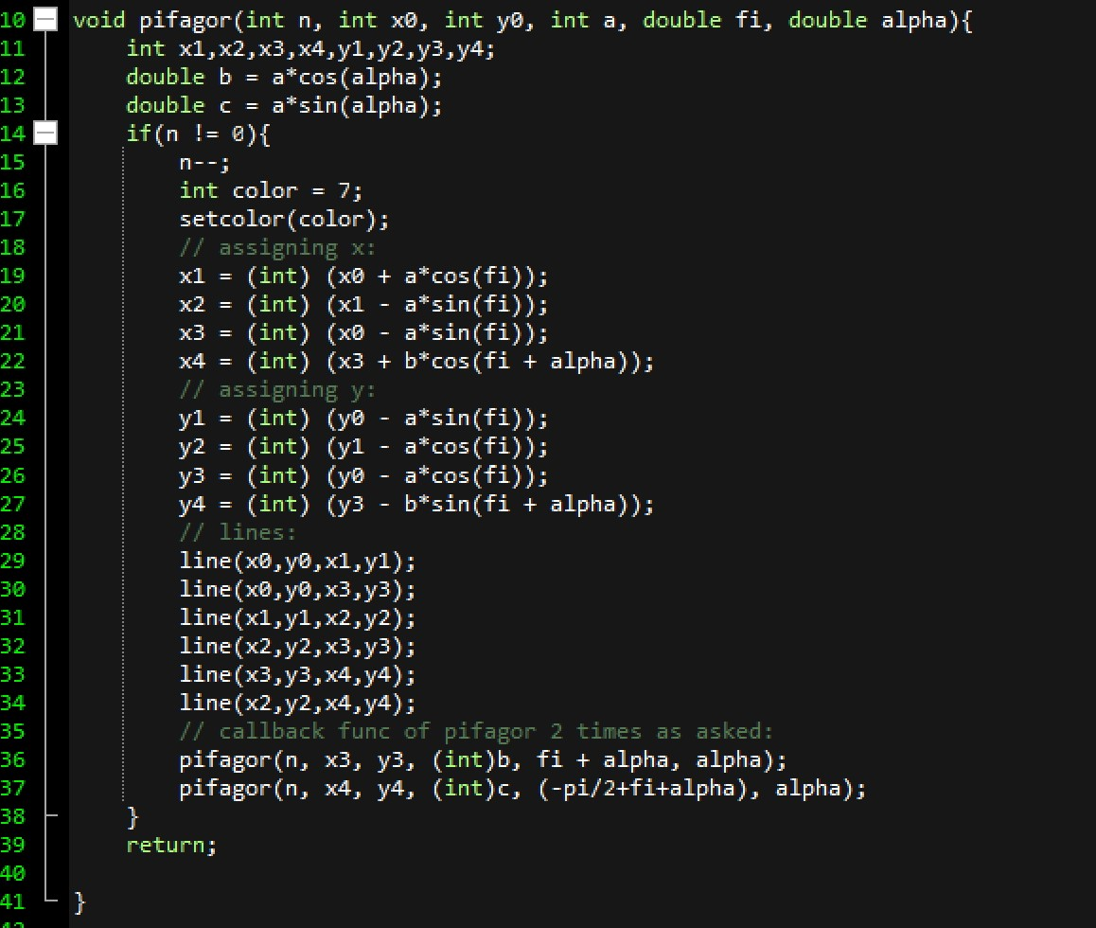

**5.** инициализация графической библиотеки в main():

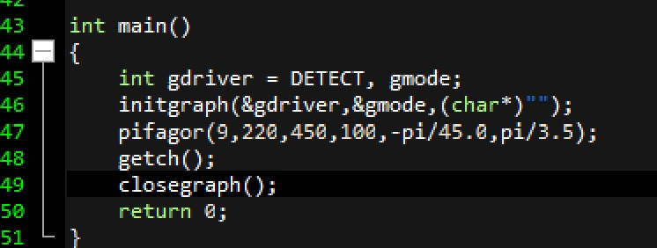

**Вывод:**

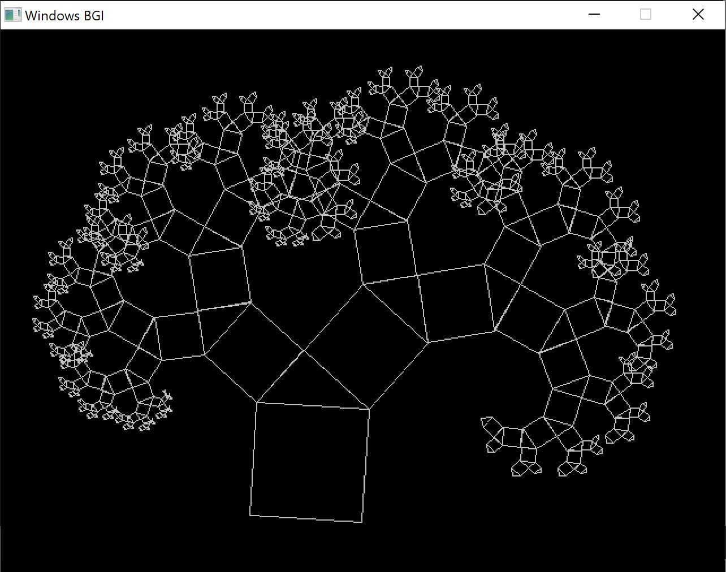

**КОД:**

**#include <iostream>**

**#include <conio.h>**

**#include "graphics.h"**

**#include <math.h>**

**using namespace std;**

**#define pi 3.141592**

**void pifagor(int n, int x0, int y0, int a, double fi, double alpha){**

**int x1,x2,x3,x4,y1,y2,y3,y4;**

**double b = a*cos(alpha);**

**double c = a*sin(alpha);**

**if(n != 0){**

**n--;**

**int color = 7;**

**setcolor(color);**

**// assigning x:**

**x1 = (int) (x0 + a*cos(fi));**

**x2 = (int) (x1 - a*sin(fi));**

**x3 = (int) (x0 - a*sin(fi));**

**x4 = (int) (x3 + b*cos(fi + alpha));**

**// assigning y:**

**y1 = (int) (y0 - a*sin(fi));**

**y2 = (int) (y1 - a*cos(fi));**

**y3 = (int) (y0 - a*cos(fi));**

**y4 = (int) (y3 - b*sin(fi + alpha));**

**// lines:**

**line(x0,y0,x1,y1);**

**line(x0,y0,x3,y3);**

**line(x1,y1,x2,y2);**

**line(x2,y2,x3,y3);**

**line(x3,y3,x4,y4);**

**line(x2,y2,x4,y4);**

**// callback func of pifagor 2 times as asked:**

**pifagor(n, x3, y3, (int)b, fi + alpha, alpha);**

**pifagor(n, x4, y4, (int)c, (-pi/2+fi+alpha), alpha);**

**}**

**return;**

**}**

**int main()**

**{**

**int gdriver = DETECT, gmode;**

**initgraph(&gdriver,&gmode,(char*)"");**

**pifagor(9,220,450,100,-pi/45.0,pi/3.5);**

**getch();**

**closegraph();**

**return 0;**

**}**